

Факультет программной инженерии и компьютерной техники
Программирование

Лабораторная работа №5
Вариант 1085

Преподаватель: Горбунов Михаил Витальевич
Выполнил: Хюинь Тан Куонг
R3138

Санкт-Петербург
2022

Задание:

Реализовать консольное приложение, которое реализует управление коллекцией объектов в интерактивном режиме. В коллекции необходимо хранить объекты класса Ticket, описание которого приведено ниже.
Разработанная программа должна удовлетворять следующим требованиям:
- Класс, коллекцией экземпляров которого управляет программа, должен реализовывать сортировку по умолчанию.
- Все требования к полям класса (указанные в виде комментариев) должны быть выполнены.
- Для хранения необходимо использовать коллекцию типа java.util.HashSet
- При запуске приложения коллекция должна автоматически заполняться значениями из файла.
- Имя файла должно передаваться программе с помощью: переменная окружения.
- Данные должны храниться в файле в формате csv
- Чтение данных из файла необходимо реализовать с помощью класса java.io.BufferedInputStream
- Запись данных в файл необходимо реализовать с помощью класса java.io.BufferedWriter
- Все классы в программе должны быть задокументированы в формате javadoc.
- Программа должна корректно работать с неправильными данными (ошибки пользовательского ввода, отсутсвие прав доступа к файлу и т.п.).
В интерактивном режиме программа должна поддерживать выполнение следующих команд:
- help : вывести справку по доступным командам
- info : вывести в стандартный поток вывода информацию о коллекции (тип, дата инициализации, количество элементов и т.д.)
- show : вывести в стандартный поток вывода все элементы коллекции в строковом представлении
- add {element} : добавить новый элемент в коллекцию
- update id {element} : обновить значение элемента коллекции, id которого равен заданному
- remove_by_id id : удалить элемент из коллекции по его id
- clear : очистить коллекцию
- save : сохранить коллекцию в файл
- execute_script file_name : считать и исполнить скрипт из указанного файла. В скрипте содержатся команды в таком же виде, в котором их вводит пользователь в интерактивном режиме.
- exit : завершить программу (без сохранения в файл)
- add_if_max {element} : добавить новый элемент в коллекцию, если его значение превышает значение наибольшего элемента этой коллекции
- remove_lower {element} : удалить из коллекции все элементы, меньшие, чем заданный
- history : вывести последние 9 команд (без их аргументов)
- remove_all_by_person person : удалить из коллекции все элементы, значение поля person которого эквивалентно заданному
- min_by_price : вывести любой объект из коллекции, значение поля price которого является минимальным
- filter_greater_than_price price : вывести элементы, значение поля price которых больше заданного
Формат ввода команд:
- Все аргументы команды, являющиеся стандартными типами данных (примитивные типы, классы-оболочки, String, классы для хранения дат), должны вводиться в той же строке, что и имя команды.
- Все составные типы данных (объекты классов, хранящиеся в коллекции) должны вводиться по одному полю в строку.
- При вводе составных типов данных пользователю должно показываться приглашение к вводу, содержащее имя поля (например, "Введите дату рождения:")
- Если поле является enum'ом, то вводится имя одной из его констант (при этом список констант должен быть предварительно выведен).
- При некорректном пользовательском вводе (введена строка, не являющаяся именем константы в enum'е; введена строка вместо числа; введённое число не входит в указанные границы и т.п.) должно быть показано сообщение об ошибке и предложено повторить ввод поля.
- Для ввода значений null использовать пустую строку.
- Поля с комментарием "Значение этого поля должно генерироваться автоматически" не должны вводиться пользователем вручную при добавлении.
Описание хранимых в коллекции классов:
public class Ticket {
private Long id; //Поле не может быть null, Значение поля должно быть больше 0, Значение этого поля должно быть уникальным, Значение этого поля должно генерироваться автоматически
private String name; //Поле не может быть null, Строка не может быть пустой
private Coordinates coordinates; //Поле не может быть null
private java.time.LocalDate creationDate; //Поле не может быть null, Значение этого поля должно генерироваться автоматически
private Long price; //Поле не может быть null, Значение поля должно быть больше 0
private TicketType type; //Поле может быть null
private Person person; //Поле не может быть null
}

public class Coordinates {
private long x;
private long y;
}

public class Person {
private java.util.Date birthday; //Поле не может быть null
private long height; //Значение поля должно быть больше 0
private String passportID; //Строка не может быть пустой, Значение этого поля должно быть уникальным, Длина строки должна быть не меньше 10, Поле не может быть null
}

public enum TicketType {
VIP,
USUAL,
BUDGETARY,
CHEAP;
}
Отчёт по работе должен содержать:
- Текст задания.
- Диаграмма классов разработанной программы.
- Исходный код программы.
- Выводы по работе.
Вопросы к защите лабораторной работы:
- Коллекции. Сортировка элементов коллекции. Интерфейсы java.util.Comparable и java.util.Comparator.
- Категории коллекций - списки, множества. Интерфейс java.util.Map и его реализации.
- Параметризованные типы. Создание параметризуемых классов. Wildcard-параметры.
- Классы-оболочки. Назначение, область применения, преимущества и недостатки. Автоупаковка и автораспаковка.
- Потоки ввода-вывода в Java. Байтовые и символьные потоки. "Цепочки" потоков (Stream Chains).
- Работа с файлами в Java. Класс java.io.File.
- Пакет java.nio - назначение, основные классы и интерфейсы.
- Утилита javadoc. Особенности автоматического документирования кода в Java.

Диаграмма классов:
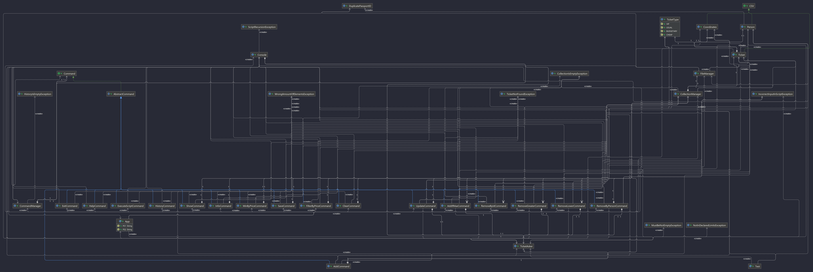

Исходный код программы:

https://github.com/huynhtancuong/ITMO_LABS/tree/master/Lab5

Результат работы программы:
$help
add {element} add new item to collection
help display help on available commands
clear clear the collection
help display help on available commands
exit exit program (without saving to file)
add_if_max {element} add a new element if its value is less than that of the smallest
show show all items of collection
save save collection to file
info show information about collection
update <ID> {element} update the value of the collection element whose id is equal to the given
remove_by_id <ID> remove item from collection by ID
execute_script <file_name> execute script from specified file
history show history of used commands
remove_greater {element} remove all items from the collection that are greater than the given one
remove_lower {element} remove all items from the collection that are less than the given one
remove_all_by_person {element} remove all ticket of this person
min_by_price display any object from the collection whose price field value is the minimum
filter_by_price <Price> display elements whose price field value is greater than the specified one
$show
Collection is empty!
$add
Enter name:
>huynh
Enter X:
>2
Enter Y:
>2
Enter price:
>150
List of ticket types - VIP, USUAL, BUDGETARY, CHEAP
Please enter ticket types:
>vip
Enter Passport ID:
>this is a passport id
Enter birthday (dd-MM-yyyy):
>08-06-2002
Enter height:
>172
Created new item successfully
$show
Ticket №1 (created 2022-03-14)
Name: huynh
Coordinate:
-X = 2
-Y = 2
Price: 150
Type: VIP
Person:
-PassportID = this is a passport id
-Height = 172
-Birthday = Sat Jun 08 00:00:00 MSD 2002
$save
$show
Ticket №1 (created 2022-03-14)
Name: huynh
Coordinate:
-X = 2
-Y = 2
Price: 150
Type: VIP
Person:
-PassportID = this is a passport id
-Height = 172
-Birthday = Sat Jun 08 00:00:00 MSD 2002
$add
Enter name:
>chau
Enter X:
>1
Enter Y:
>1
Enter price:
>150
List of ticket types - VIP, USUAL, BUDGETARY, CHEAP
Please enter ticket types:
>vip
Enter Passport ID:
>this is a passport id 2
Enter birthday (dd-MM-yyyy):
>13-09-2002
Enter height:
>156
Created new item successfully
$show
Ticket №2 (created 2022-03-14)
Name: chau
Coordinate:
-X = 1
-Y = 1
Price: 150
Type: VIP
Person:
-PassportID = this is a passport id 2
-Height = 156
-Birthday = Fri Sep 13 00:00:00 MSD 2002

Ticket №1 (created 2022-03-14)
Name: huynh
Coordinate:
-X = 2
-Y = 2
Price: 150
Type: VIP
Person:
-PassportID = this is a passport id
-Height = 172
-Birthday = Sat Jun 08 00:00:00 MSD 2002
$

Вывод
This lab is so long and complicated, but through this lab I learned a lot about how to build a CLI program. This experience will be useful in the future. Because the program is designed to satisfied SOLID principle so they can be reuse easily in the future project.
I learned about:
- Collections. Sorting the elements of the collection. Interfaces java.util.Comparableand java.util.Comparator.
- Collection categories - lists, sets. Interface java.util.Mapand its implementation.
- Parameterized types. Creation of parameterizable classes. Wildcard parameters.
- Wrapper classes. Purpose, scope, advantages and disadvantages. Autoboxing and autoboxing.
- I / O streams in Java. Byte and character streams. Stream Chains.
- Working with files in Java. Class java.io.File.
- Package java.nio- purpose, main classes and interfaces.
- Utility javadoc... Features of automatic code documentation in Java.

